东北师范大学计算生物研究所网站概要设计说明书
（V1.0）

东北师范大学计算生物研究所

2018年9月12日

目录

1. 引言 3
1.1 编写目的 3
1.2 项目背景 3
1.3 术语定义 3
1.4 参考资料 4
2. 任务概述 5
2.1 项目目标 5
2.2 产品需求概要 5
2.3 产品需求列表 6
2.4 运行环境设计 6
2.5 设计和实现上的限制 6
3. 技术方案选择分析 7
3.1 方案分析 7
3.2 结论 7
4. 总体设计 8
4.1 系统定位 8
4.2 处理流程 8
4.3 体系结构 9
4.4 功能和需求点对照 17
4.5 性能设计 18
4.6 技术路线与关键技术 19
4.7 人工处理过程 19
4.8 开发人员角色划分 19
5. 接口设计 20
6. 数据结构设计 21
7. 尚未解决的问题 22

引言

编写目的
为方便本项目组内部交流，明确本项目开发时流程、架构和所需要用到的技术，特编写此概要设计书以明确诸事宜。具体的实现请参照本项目的详细设计说明书。
本文档的预期读者：
- 对相关业务技术和总体方案作出决策的管理人员
- 参加详细设计工作的全体软件工程师
- 参加编码阶段工作的全体软件工程师
- 参加平台调试的全体软件工程师
- 参加试运行的全体软件工程师

项目背景
对不断涌现的各种机会，计算生物研究所需要建立一个拥有自己特色的、集多种功能于一体的完善的研究所网站。这对生物研究所的的发展以及获取行业的领先地位尤其重要。所以建立生物研究所的网站是必须要做的一件事情。
为了研究人员和广大的莘莘学子可以通过网站更好的去了解和加入生物计算的这个大家庭，迫切的需要建立一个展现研究所个性的网站。网站包括研究所的介绍，发表的论文，生物的数据，新闻，活动，资源等方方面面，充分展现生物研究所的形象。

术语定义
暂无

参考资料
Jflyfox/jfinal_cms frame 框架，css

任务概述

项目目标
应师生实际需求，搭建一个拥有自己特色的、集多种功能于一体的完善的研究所网站尤为必要。通过Home 、Introduction、Publiction、BioData、News、Activity、Resources七个模块，以便更好的展示研究所面貌。

产品需求概要
此产品服务于生物研究所，为东北师范大学的校内外学生和校外研究人员提供了解生物信息学和生物研究所的途径。

产品需求列表
需求编号 | 中文名称 | 需求描述 | 性能要求
 | 登陆 | 验证密码登录、根据不同的账号类型提供不同的功能。 | 及时响应
 | 会员中心 | 增加、修改、删除和重置用户的信息。 | 及时响应
 | 内容管理 | 对网站的信息进行录入、修改与查询，包含多个独立的量表子模块。 | 及时响应
 | 权限管理 | 对用户的角色进行添加、修改，删除操作。 | 及时响应
 | 生成器 | 对前端网页生成的内容进行时间上的更新。 | 及时响应
 | 系统管理 | 对网站的模型、应用设置等进行修改。 | 及时响应
 | 主页 | 用户可在主页面上浏览网站的基本信息，并且具有全局搜索功能，对网站的各个栏目做一个简要的概括，方便用户使用网站。 | 及时响应
 | 介绍 | 用户可以在Introduction页面上了解研究所的研究方向、研究领域以及提供的服务；用户还可以在该页面点击查看和了解研究所团队所有成员的详细信息及所负责的领域。 | 及时响应
 | 发表文章 | 用户可以在Publication界面浏览和检索计算生物研究所发表过的文章，用户可通过文章标题、图片以及发表时间等信息了解研究所发表的文章并且点击文章标题以阅读文章内容。 | 及时响应
 | 生物数据 | 用户可在BioData界面了解和查看计算生物研究所使用的数据库，点击链接可进入数据库，查询相关数据。 | 及时响应
 | 新闻 | 用户可在News界面了解最新的研究所相关资讯。 | 及时响应
 | 活动 | 用户可在Activity界面了解最新的研究所相关活动内容。 | 及时响应
 | 资源 | 用户可在Resources对计算生物研究所的相关资源进行浏览和检索。 | 及时响应

运行环境设计
Intellij IDEA Ultimate版本，tomcat 8,jdk 1.8,

设计和实现上的限制
暂无

技术方案选择分析

方案分析
- 使用Intellij IDEA作为编译平台
- 技术上使用HTML+CSS+Javascript配合jfinal cms自带的免费模块使用
- 本机存储暂时使用jfinal cms所带的DB模块，使用的是Mysql语句

结论
通过已有的技术尝试，可以保证本平台的成功开发。

总体设计

系统定位
本网站致力于面向广大师生建立一个拥有自己特色的、集多种功能于一体的完善的研究所网站，通过网站可以更好的去了解和加入计算生物研究所。网站包括研究所的介绍，发表的论文，生物的数据，新闻，活动，资源等方方面面，充分的展现了研究所的形象。

处理流程
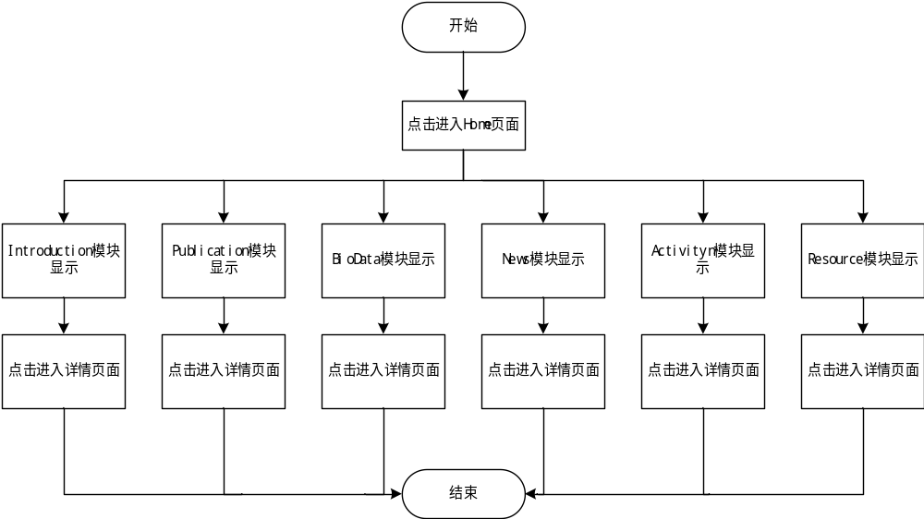

体系结构

模块体系

模块名称 | 流程位置 | 功能描述 | 子模块 | 实现说明
登陆模块 | 登陆 | 负责验证用户登陆的密码是否正确以及根据登陆账号的身份提供对应的功能。 | 无 | - 页面上有两个表单为用户名和密码，还有一个可点击的提交按钮。用户填写完后可以点击提交  - 提交后两个表单的内容将被后台以核查账号数据库的方式认证，如正确则转到对应身份的界面模块，不正确则报错
内容管理模块 |  | - 增加和删除标题  - 增加和删除文章  - 通过文件属性和关键字对文章搜索 | 1..栏目管理  2.文章管理  3.自定义搜索 | 略
会员中心模块 | 管理员登陆后 | - 增加：可以为本机添加新的账号  查看：查看本机上所有账号的用户名和密码 | 用户管理 | 略
权限管理模块 | 管理员登陆后 | - 增加新的管理员账号  - 删除原有的管理员账号  - 增加新的角色 | - 管理员管理  - 角色管理 | 略
生成器模块 | 管理员登陆后 | 生成网站的的信息。 | - 生成主页  - 生成栏目  - 生成文章 | 略
Home模块 | 网站展示的首页 | - 用户可在搜索框内搜索网站的任何信息  - 通过图片展览，了解研究换网站的化境  - 通过查看Introduction缩略模块，明白该模块的基本内容，点击进入详细页面  - 通过查看Biodata缩略模块，明白该模块的基本内容，点击进入详细页面  - 通过查看New  - 缩略模块，明白该模块的基本内容，点击进入详细页面  - 通过查看activity  - 缩略模块，明白该模块的基本内容，点击进入详细页面  - 通过查看Resource缩略模块，明白该模块的基本内容，点击进入详细页面 | (1)全局搜索  (2)图片展示  (3)introduction缩略模块  (4)Biodata  缩略模块  (5)New  缩略模块  (6)activity  缩略模块  (7)resource  缩略模块 | - 配有全局搜索框，输入所要查询的信息，回车即可查询到所要查询信息  - 动态的展示图片片，每个2秒自动循环换图片  - 剩余模块通过图片显示加文字描述简略的表达出该模块的内容，点击进入信息详细页面
Introduction模块 | Introduction界面点击进入 | 用户可以在Introduction页面上了解研究所的研究方向、研究领域以及提供的服务；用户还可以在该页面点击查看和了解研究所团队所有成员的详细信息及所负责的领域。 | 团队成员个人信息详情页面链接 | 在Introduction界面，首先使用一段文字介绍研究团队的信息以便于用户了解和查看研究所的详细信息，然后页面的下方将显示研究团队成员的组织结构、照片和姓名以便于用户对团队成员个人信息的了解；  在成员详情页面中，页面将分为成员信息与通知栏两部分，在页面的左侧将显示团队成员的个人研究方向、院校和邮箱地址等信息，在页面的右侧将显示通知栏，包括最新通知以及新闻标题等内容，在页面的下方有上一篇和下一篇的跳转按钮，可以跳转到相邻成员的信息详情页。
Publication模块 | Publication界面点击进入 | 用户可以在Publication界面浏览和检索计算生物研究所发表过的文章，用户可通过文章标题、图片以及发表时间等信息了解研究所发表的文章并且点击文章标题以阅读文章内容。 | News模块 | - 本界面显示计算生物研究所发表的文章标题、图片以及发表时间，用户可通过点击标题链接跳转到文章正文页面对文章内容进行浏览。  - 文章详情页面主要由文章正文和新闻通知两部分组成。在界面左侧可对所选文章内容进行阅读，右侧显示最新通知和新闻标题以及相应日期，方便用户查看研究所网站最新的通知和新闻。
BioData模块 | BioData界面点击进入 | 用户可在BioData界面了解和查看计算生物研究所使用的数据库，点击链接可进入数据库，查询相关数据。 | 无 | 页面主要数据库和通知栏两部分组成，在界面左侧通过链接访问数据库可以直接查询数据，右侧显示最新通知和新闻标题以及相应日期。
News模块 | News界面点击进入 | 用户可在News界面了解最新的研究所相关资讯。 | 查看新闻详情 | 用户可在News界面了解最新的研究所相关资讯。在该界面，用户可以查看新闻标题、发表时间、新闻来源以及相关新闻图片。在页面底部由上一页、下一页、首页跳转按钮和末页跳转按钮组成，方便用户查阅每一页的新闻。新闻详情界面新闻详情页主要由新闻正文部分和通知栏两部分组成，在界面左侧可以直接浏览新闻，右侧显示最新通知和新闻标题以及相应日期。在页面下方有跳转至新闻上一篇或下一篇新闻按钮，方便用户对所有新闻进行查看。
Activity模块 | Activity界面点击进入 | 用户可在Activity界面了解计算生物研究所最新相关活动。 | News模块 | 在该界面，用户可以查看活动标题、发表时间、图片等信息。活动详情界面主要由活动正文部分和通知栏两部分组成，在界面左侧可以直接查看活动，右侧显示最新通知和新闻标题以及相应日期。在页面下方有跳转至新闻上一篇或下一篇新闻按钮，方便用户对新闻进行查看。
Resources模块 | Resources界面点击进入 | 用户可在Resources界面对研究所相关资源进行浏览。 | News模块 | 用户可通过资源标题、发表时间、图片等信息对研究所资源进行查看。资源详情界面主要由资源部分和通知栏两部分组成，在界面左侧可以直接查看网站资源，右侧显示最新通知和新闻标题，方便用户对网站新闻进行查看。

模块多态

功能和需求点对照
需求编号 | 中文名称 | 对应模块
 | 主页 | Home模块，展示整个网站的简略内容
 | 介绍 | Introduction模块，展示研究所团队的详情信息和团队成员的信息以及通过链接查看成员的详情信息。
 | 发表文章 | Publication模块，展示计算生物研究所发表的文章。
 | 生物数据 | BioData模块，即通过链接访问数据库可以直接查询数据。
 | 新闻 | News模块，即用户可在News界面了解最新的研究所相关资讯。
 | 活动 | Activity模块，展示计算生物研究所相关活动内容。
 | 资源 | Resources模块，用户可在该页面查看计算生物研究所资源信息。

性能设计
WEB页面展开速度不能超过1秒，所有数据的保存和读取也不能超过1秒。

技术路线与关键技术

人工处理过程

开发人员角色划分
角色 | 工作内容 | 人数
系统架构 |  | 人
前端开发 |  | 人
后端开发 |  | 人
测试 |  | 人

接口设计

数据结构设计

尚未解决的问题

